应 聘 登 记 表
应聘职位： 编号：
姓 名 |  | 性 别 |  |  | 年 龄 |  |  | 照片粘贴处
籍 贯 |  | 民 族 |  |  | 婚姻状况
身 高 |  | 政治面貌 |  |  | 身份证号码
身体状况 |  | 毕业时间 |  |  | 毕业学校
学历/专业 |  | 联系电话 |  |  | 现住地址
邮箱地址 |  |  |  | 获取招募信息渠道
教育背景 | 起止时间 |  | 学校名称 |  |  | 所学专业 |  | 证明人
工作经历 | 起止时间 |  | 单位名称 |  |  | 工作内容 |  | 离职原因
资格证书
自我评价
初试意见
复试意见

郑重声明：
本人申明以上所填资料属实，无任何隐瞒或删改，如有虚假，公司有权解除合同并不支付任何补偿。
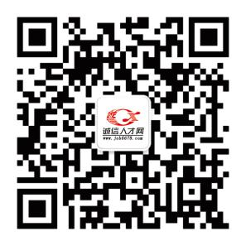
同时本人承诺未向成都诚信人力资源管理顾问有限公司支付任何求职费用。
签名： 填表日期：

求职热线：028-85533811 187-8222-2085 扫一扫获取更多招聘信息

